Нормативы ГТО сдали в Черемушках
16.07.2021

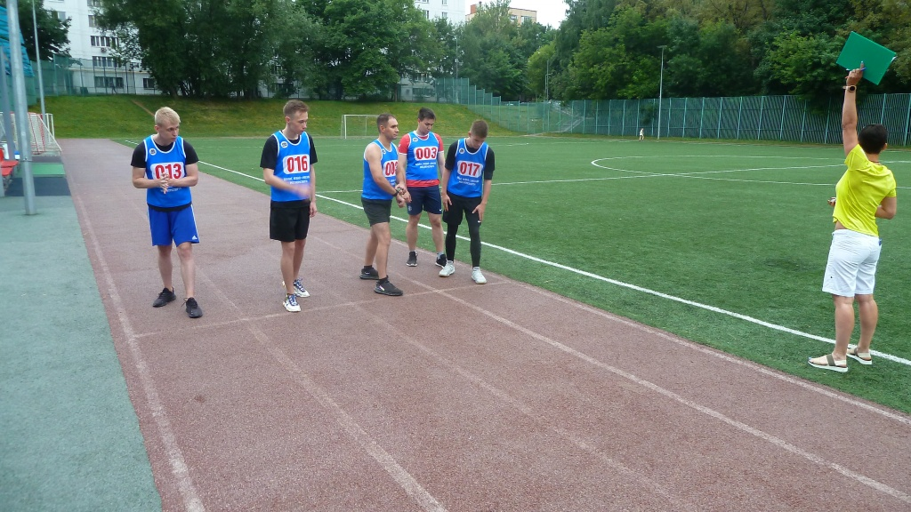
Вчера на спортивном стадионе, расположенном по адресу: улица Профсоюзная, дом 42, корпус 3, состоялась сдача легкоатлетических нормативов комплекса ГТО.
Участникам было необходимо преодолеть три этапа: кросс три километра; бег по пересеченной местности три километра; бег на 30 метров.
Лучший результат по всех трем видам в возрастной категории 18 лет и младше показал 17 летний Илья Христенко.
Стоит отметить, Всероссийский физкультурно спортивный комплекс «Готов к труду и обороне» (ГТО) — это нормативная основа физического воспитания, нацеленная на развитие массового спорта.
ФОТО: управа района Черемушки

Адрес страницы: http://cheremush.mos.ru/presscenter/news/detail/10112590.html
Управа района Черемушки города Москвы

